Участие детей в конкурсах 2018-2019 уч. г.
№ пп | ФИО педагога | награда, место,  сканированная грамота/диплом | статус (международный, всероссийский, краевой, муниципальный), название конкурса, социального проекта
Январь, февраль, март 2019
1 | Крикончук Юрий Фотина Е.Н. | 2 место Диплом | Педлидер – всероссийский.  – победитель конкурса в номинации «Для мамы с любовью»
3 | Иванюра Иван Фотина Е.Н. | 2 место Диплом | Педлидер- всероссийский  - победитель конкурса в номинации «В знании сила»
4 | Бычков Платон Фотина Е.Н. | 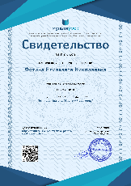 Свидетельство | Мультиурок- всероссийский  —аппликация «Аленький цветочек»
5 | Иванюра Иван Фотина Е.Н. | 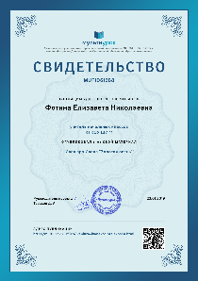Свидетельство | Мультиурок- всероссийский  «Золотая осень» (фотография)
6 | Крикончук Юрий Фотина Е.Н. | 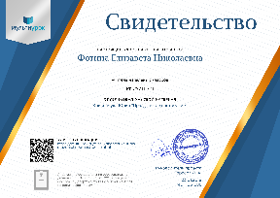 Свидетельство | Мультиурок – всероссийский  «Праздничное настроение» (аппликация)
8 | Крикончука Юрия, Иванюра Ивана  .Фотина ЕН. | 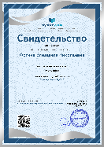Свидетельство | Мультиурок – всероссийский  «Праздничный букет»
 | 6 «А»  Василенко Е.В. | 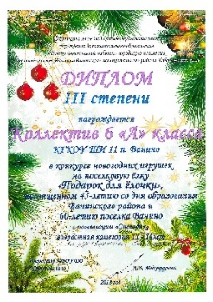 Диплом 3 ст. | Муниципальный Конкурс «Подарок для елочки» .
 | Артём Х.  (Нужных ЛФ) | 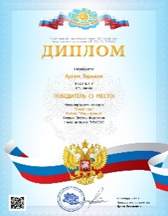Диплом 3 место | Международный конкурс «Время года»  Работа «Осень пришла»
 | Маша К.  Нужных ЛФ | 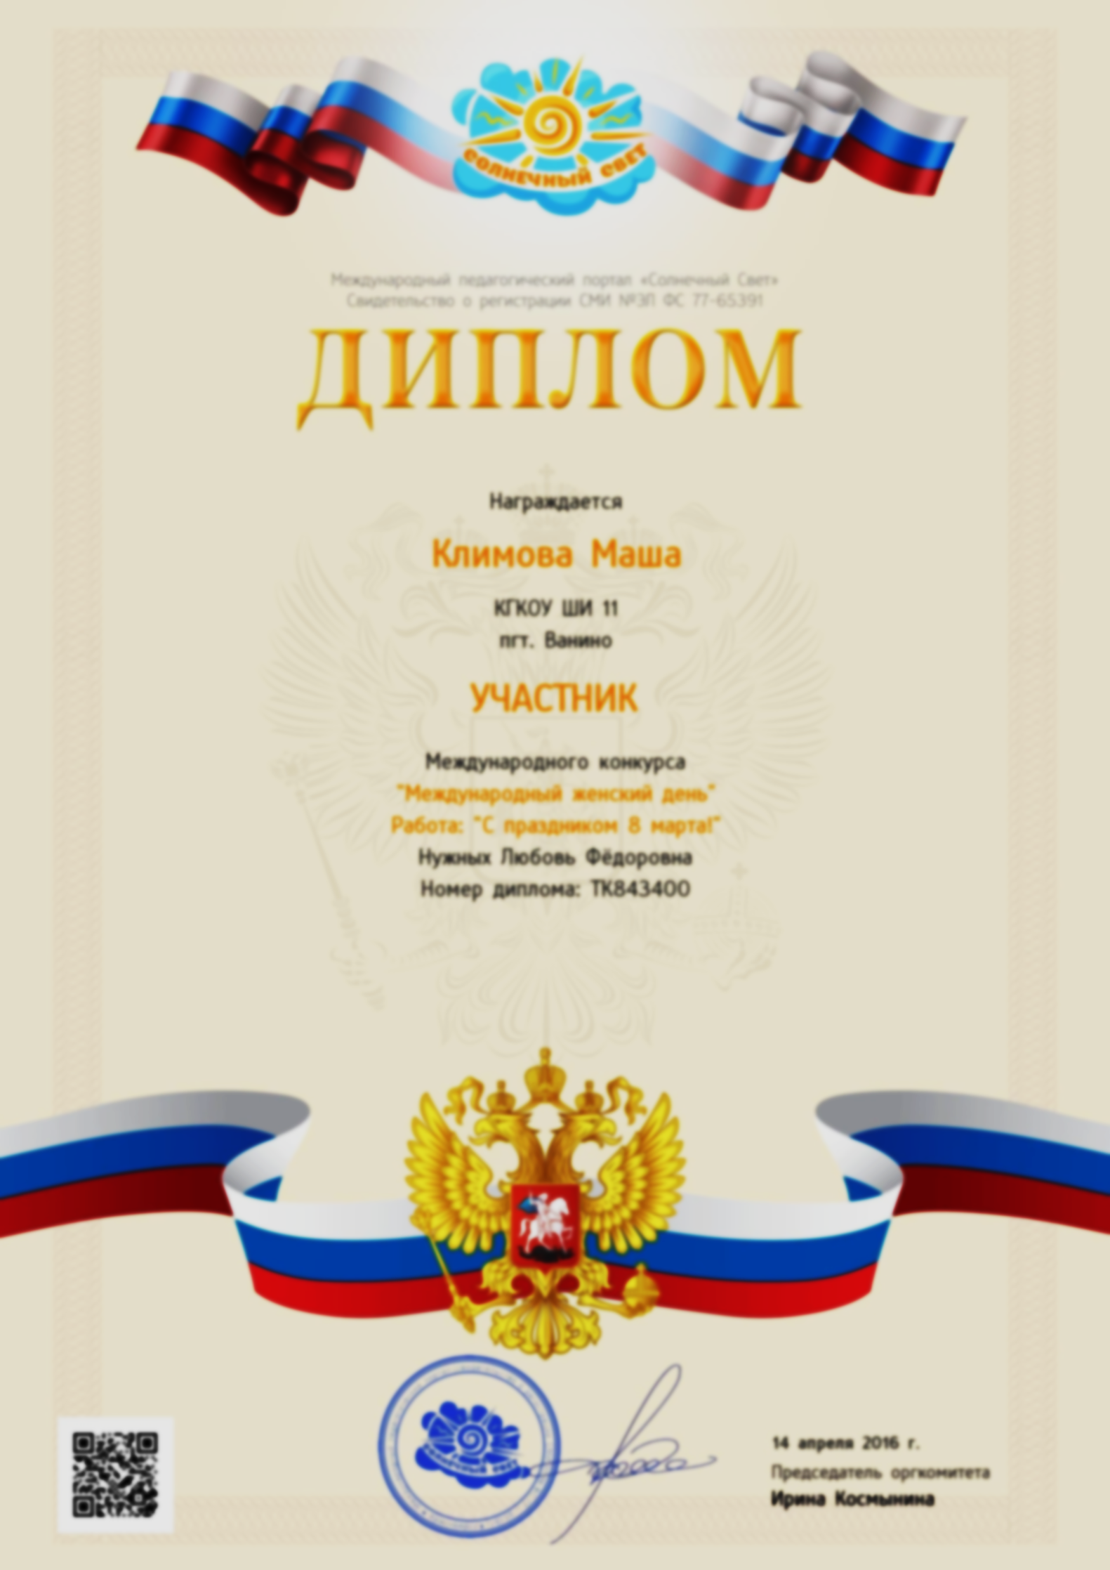 Диплом Участника | Международный конкурс «Международный женский день»  Работа «С праздником 8 марта!»
 | Серенко Данила (Смирнова Г.А.) | 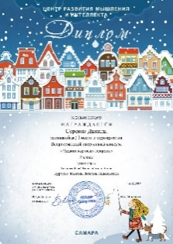 Диплом 1 место
 | Сущевский Дмитрий (Смирнова Г.А.) | Диплом I место  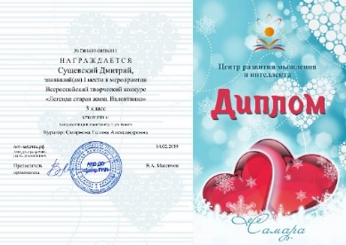
 | Понамарев Егор (Мозоль Л.Н.) | Диплом 1 место  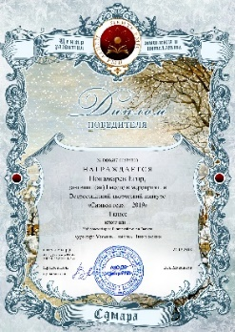 | Всероссийский конкурс «Символ года - 2019»
 | Сущевский Дмитрий (Мозоль Л.Н.) | Диплом 1 место  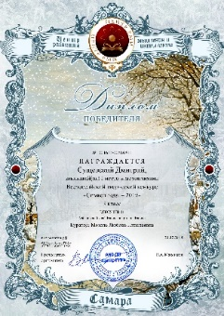 | Всероссийский конкурс «Символ года - 2019»
 | Понамарев Егор (Мозоль Л.Н.) | Диплом 1 место  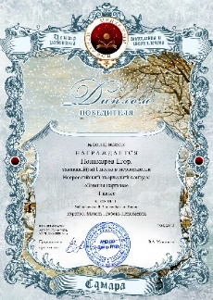 | Всероссийский конкурс «Зимняя картина»
 | Серенко Данила (Мозоль Л.Н.) | Диплом 1 место  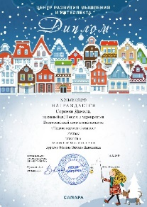 | Всероссийский конкурс «Чудная картина февраля»
 | Понамарев Егор (Мозоль Л.Н.) | Диплом II место  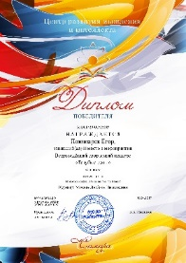 | Всероссийский конкурс «Голубые дали»
 | Серенко Данила (Мозоль Л.Н.) | Диплом 1 место  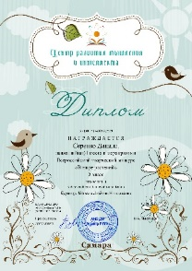 | Всероссийский конкурс «В мире растений»
 | Бигачев Олег Мацуненко МС | 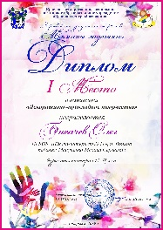Диплом 1 место | краевой конкурс детского творчества «Мамины ладошки» в номинации «Декоративно-прикладное творчество»
 | Тимохин Кирилл  Мацуненко МС | 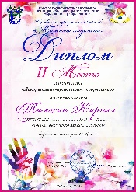Диплом 2 место
 | Хорьков Артем  Мальцева ОН | 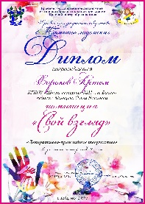диплом
 | Понамарев Егор  Мозоль ЛН | 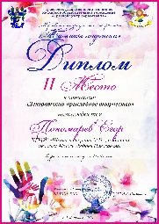Диплом 2 место
 | Сущевская Дарья  Струк МО | 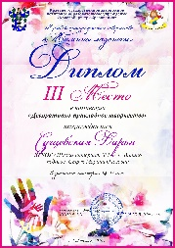Диплом 3 место
 | Кучеренко А  Петраченкова М. Бабина В. Кучеренко А. Сущевская Д. Бабина В. Демакова В. (Суханина ОН) | Сертификат  19  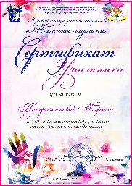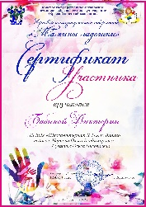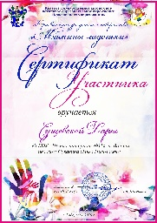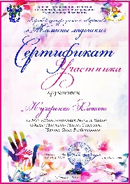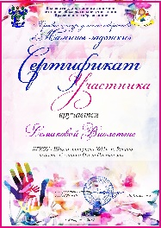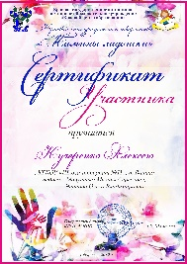 | краевой конкурс детского творчества «Мамины ладошки» в номинации «Декоративно-прикладное творчество»
 | Заикин А Роптанов В. Андриянов А. Сущевский Д. Серенко Д. Пономарев Е. Фирсанова В. Носалык Д.Касаткин С. | 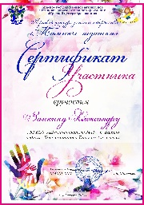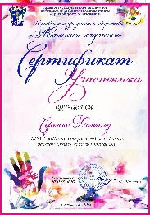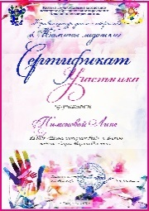 | краевой конкурс детского творчества «Мамины ладошки» в номинации «Декоративно-прикладное творчество» в номинации «Свой взгляд»
 | Сущевский Д. Пименова Л. Кузнецова А. Аблапов А. Бойдакова Т. | 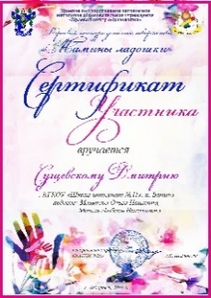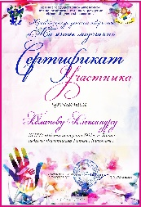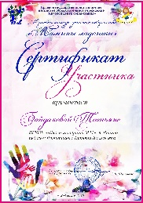  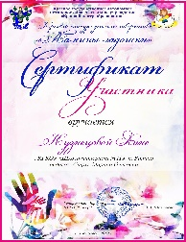 | краевой конкурс детского творчества «Мамины ладошки» в номинации «Декоративно-прикладное творчество»
 | Ибрагимова Алина (Синица ЖВ) | 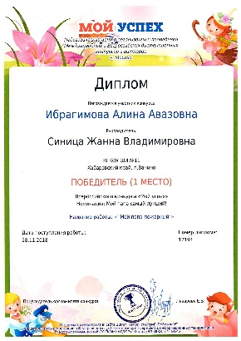 | Всероссийский конкурс «Мой успех» в номинации «Мой папа самый лучший» работа «Мой папа пожарный»
 | Скорикова Карина (Синица ЖВ) | 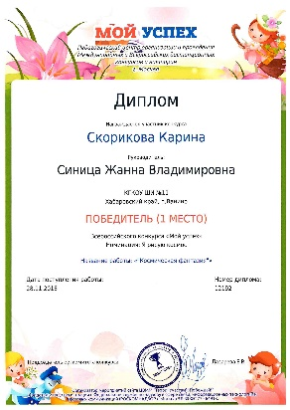 | Всероссийский конкурс «Мой успех» в номинации «Я рисую космос» работа «Космические фантазии»
 | Галкина Юлия  Гаврилова ОБ | Диплом за 1 место  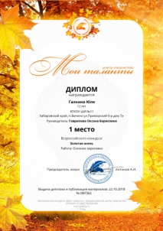 | Центр творчества «Мои таланты»
 | Сущевская Даша  Гордеева Кристина  Пименова Лина  (Гаврилова ОБ) | Диплом за 3 место  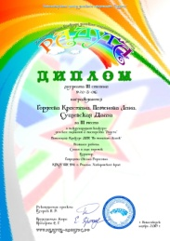 | Международный конкурс детского творчества и мастерства «Радуга»
 | Примаков Максим  (С.В. Таирова) | Диплом I степени  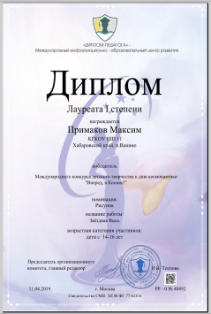 | Международный конкурс к дню космонавтики «Вперёд, в Космос!».
 | Команда Капустина НВ | 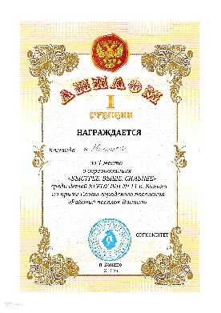Диплом 1 ст | Спортивные соревнования на приз Главы городского поселения п. Ванино «Рабочий поселок»
 | Команда Капустина НВ | 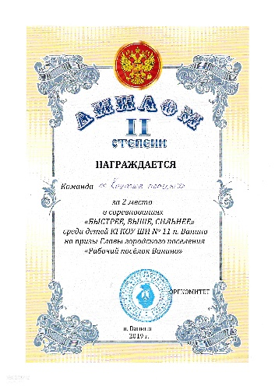Диплом 2 ст | Спортивные соревнования на приз Главы городского поселения п. Ванино «Рабочий поселок»
 | Команда Капустина НВ | 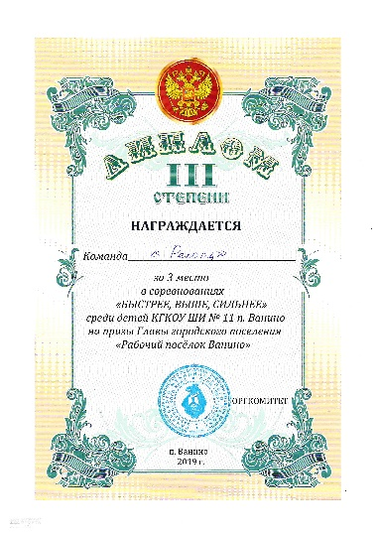Диплом 3 ст | Спортивные соревнования на приз Главы городского поселения п. Ванино «Рабочий поселок»
 | Климова Мария-  Антонова АА | 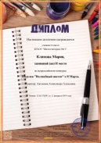 диплом 2 место | Всероссийский творческий конкурс  Поделка «Волшебный цветок» к 8 Марта»
 | Пономарёв  Егор-  Антонова АА | 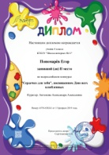 диплом 2место | Всероссийский творческий конкурс  «Сердечко для тебя», посвященный Дню всех влюбленных
 | Корчагина  Карина-  Антонова АА | 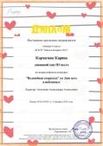 февраль – диплом 3 место | Всероссийский творческий конкурс  «Волшебная открытка» ко Дню всех влюбленных
 | Сущевский Дмитрий  Антонова АА | 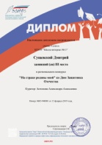 февраль- диплом 3место | Региональный творческий конкурс  «На страже Родины моей» ко Дню Защитника Отечества
 | Панфилович Данил Антонова АА | 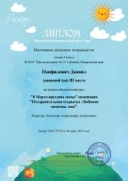 март-диплом 3место | Всероссийский творческий конкурс  «8Марта-праздник мамы» в номинации «Поздравительная открытка – Любимая мамочка, моя!»
 | Орленко Богдан -Антонова АА | 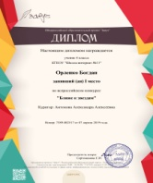  Апрель – 1место | Всероссийский конкурс, посвященный Дню космонавтики «Ближе к звездам»
 | Климова М.,  Панфилович Д  Сущевский Д.  (Антонова АА) |  | Всероссийский проект «Урок цифра. Управление проектами»  Сертификат участника

